Niveau Première | Utilisation de la calculatrice graphique Casio GRAPH 25+Pro | Boîte à moustaches

Enquête:

Les moyenne en maths des élèves d’une classe de lycée professionnel sont portés dans le tableau suivant :

5 | 12 | 15 | 16 | 7
8 | 9 | 11 | 10 | 2
14 | 13 | 18 | 19 | 8
9 | 16 | 5 | 14 | 13

La boite à moustaches permet de visualiser 5 données d’une série statistique :
la médiane, le premier et le troisième quartile, la maximum et le minimum

min Q₁ méd Q₃ max
A partir du tableau, effectuer une boîte à moustache.

① CHOISIR LE MODE STATISTIQUE
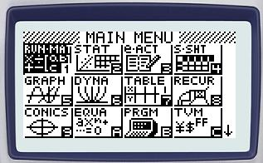 | Choisir le menu statistiques   Appuyer sur la touche 
② SAISIR LES CARACTERES STATISTIQUES x_{i} ET LEURS FREQUENCES n_{i}
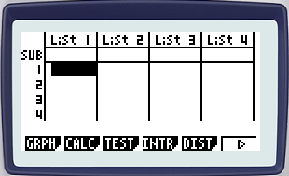 | On obtient l’écran ci-contre :  Sinon, si l’ affichage comprend encore des données, il faut appuyer sur la touche , puis choisir (touche F4 ) pour supprimer la liste  puis confirmer par Yes ( Touche F1 )
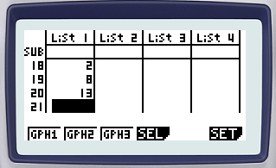 | Entrer les valeurs dans la .  Chaque valeur est validée par un appui sur  On obtient l’écran ci-contre.

④ OBTENIR UNE BOITE A MOUSTACHES
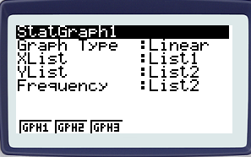 | Choisir avec la touche  Puis choisir  On obtient l’écran ci-contre.
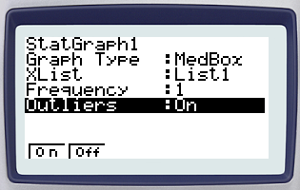 | Choisir alors le menu BoxPi  Choisir : Xlist : List 1  Frequency : 1  Outliers : On  On obtient l’écran ci-contre
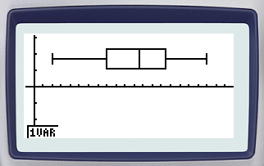 | Puis appuyer sur  Puis appuyer  La boîte à moustaches  apparaît à l’écran
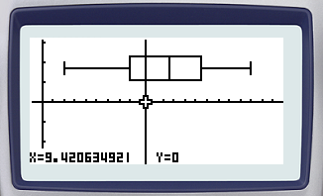 | Puis appuer sur et  puis choisir et  Un curseur apparaît  Le curseur se déplace à l’aide de la touche   On peut déterminer alors précisément min Q1 méd Q3 max

